Bac 2025 Asie Jour 1 Correction © https://www.labolycee.org
Exercice 2 – Pollution ammoniacale (5 points)

Q1- Définir un acide selon Brønsted.
Selon Brønsted, un acide est une espèce chimique capable de céder un proton H⁺.

Q2- Établir le schéma de Lewis de l'ammoniac.
Z(N) = 7 donc l’atome d’azote possède 7 protons et 7 électrons.
Sa structure électronique est (1s)² (2s)² (2p)³, il possède 5 électrons sur sa couche 2, donc 5 électrons de valence.

Z(H) = 1 donc l’atome d’hydrogène possède un seul électron de valence.

H ● ● N ● ● H ainsi H – N – H
● |
● H
H

Q3- Représenter le diagramme de prédominance du couple ion ammonium / ammoniaque.
NH₄⁺ NH₃

pKa = 9,22 pH
Q4- Identifier, en justifiant, l'espèce ammoniacale prédominante dans l'échantillon prélevé.
pH = 7,2 < pKa donc l’acide NH₄⁺ prédomine sur la base NH₃.

On réalise un titrage par suivi conductimétrique d'un volume V = 200,0 mL de l'échantillon prélevé.
Pour le titrage, on prépare 50,0 mL d'une solution titrante S de concentration en quantité de matière c₁ = 3,50 ×10^{–4} mol.L⁻¹ en hydroxyde de sodium (Na⁺(aq), HO–(aq)) en diluant dix fois une solution mère S₀ disponible au laboratoire.
Q5- Choisir, en justifiant, la verrerie utilisée pour mettre en œuvre la dilution de la solution S₀ parmi la liste de matériel à disposition :
- un bécher
- un erlenmeyer de 50 mL
- une fiole jaugée de 50,0 mL
- des pipettes jaugées : 5,0 mL ; 10,0 mL ; 50,0 mL
- des éprouvettes graduées de 5 mL et 10 mL
On procède à une dilution, déterminons le volume de solution mère à prélever.
Solution mère S₀ Solution fille S
V₀ à prélever V = 50,0 mL
C₀ C₁ = C₀/10
Au cours d’une dilution, la quantité de matière de soluté se conserve.
C₀·V₀ = C₁·V₁
ainsi V₀ = .
V₀ = 5,00 mL à prélever avec une pipette jaugée de 5,0 mL
Il faudra aussi utiliser un bécher contenant la solution mère, et une fiole jaugée 50,0 mL pour effectuer la dilution.
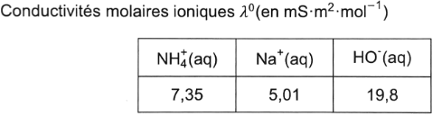
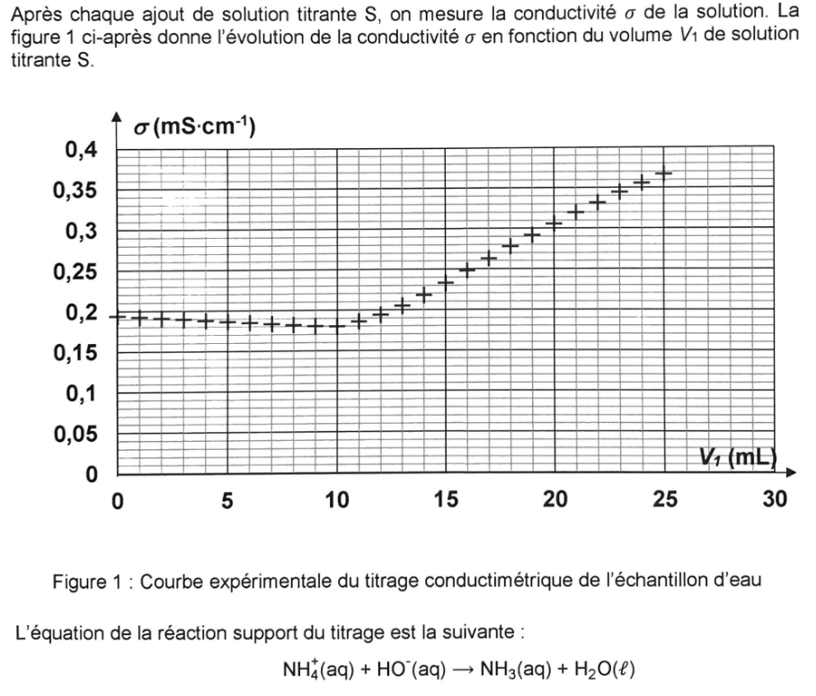
V_{1E}
Q6- Justifier sans calcul l'évolution de la courbe de la figure 1 avant et après l'équivalence.
La conductivité de la solution dépend de la concentration des ions et de leur conductivité molaire ionique, suivant la loi de Kohlrausch .
Concentration | Avant l’équivalence | Après l’équivalence
NH₄⁺ | diminue | nulle
Na⁺ | augmente | augmente
HO– | nulle | augmente
Avant l’équivalence, les ions Na⁺ remplacent au fur et à mesure les ions NH₄⁺, or λ(Na⁺) < λ(NH₄⁺), donc la conductivité diminue.
Après l’équivalence, la concentration en ions augmente donc la conductivité augmente.

Q7- Déterminer la valeur du volume V_{1E} d'hydroxyde de sodium verse à l'équivalence en explicitant la méthode utilisée.
Le volume équivalent est égal à l’abscisse du point d’intersection des deux demi-droites modélisant l’évolution de la conductivité.
On lit V_{1E} = 11,0 mL.
Q8- Indiquer si l'échantillon d'eau de rivière est pollué par l'azote ammoniacal.
Pour répondre à cette question, le candidat est invité à prendre des initiatives et à présenter la démarche suivie, même si elle n'a pas abouti. La démarche est évaluée et nécessite d'être correctement présentée.
Il faut déterminer la concentration en masse d’azote ammoniacal. Pour cela, on utilise le titrage.
À l’équivalence, on a versé les réactifs dans les proportions stœchiométriques,
C·V = C₁·V_{1E}
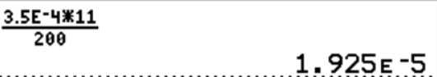
= 1,93×10^{–5} mol·L⁻¹
C_{m} = C·M(NH₄⁺)
C_{m} = 1,925×10^{–5} × (14,0 + 4×1,0) = 3,5×10^{–4} g·L⁻¹ = 0,35 mg·L⁻¹.
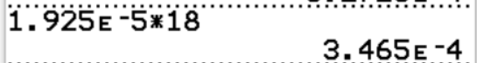
Cette concentration est supérieure à celle annoncée de 0,10 mg·L⁻¹ donc l’eau de la rivière est polluée.

Remarque : Ne pas tenir compte du facteur 10 de dilution qui ne concernait que la préparation préalable de la solution titrante de HO–.
Merci de nous signaler la présence d’éventuelles erreurs : labolycee@labolycee.org

